**三维CAD建模作业文档 22021187 钱中昊**

**一、程序功能**

1. 定义半边数据结构

2. 基于半边数据结构，实现五个欧拉操作

3. 基于欧拉操作，实现扫掠操作

4. 输出基于扫掠操作构建的自定义实体信息

**二、运行环境**

操作系统：Windows10

编程环境：Microsoft Visual Studio 2017

**三、各文件简要说明**

halfedge_struct.h: 定义半边数据结构的各拓扑元素及坐标数据结构

halfedge_struct.cpp: 定义各类的构造函数以及欧拉操作中常用的功能函数

operation.h, operation.cpp：定义欧拉操作及扫掠操作

main.cpp: 构建默认实体；处理输入输出，根据输入数据通过扫掠操作构建实体

**四、输入输出**

控制台输入

输入1,2,3,4时，输出用于测试的默认实体，如图：

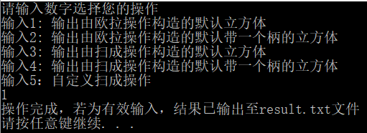

输入5时，由用户自定义扫掠操作，如下页图：

其中，扫掠方向和点坐标均可为float类型浮点数，但需保证方向正确性和几何有效性

**注意：内环与外环，内环之间不可有重合顶点**

理论上各环中顶点数和面中内环数都可以很大，但为便于检验结果正确性，限制了输入数据规模



修改main.cpp中的这两个定义后即可支持更大规模数据

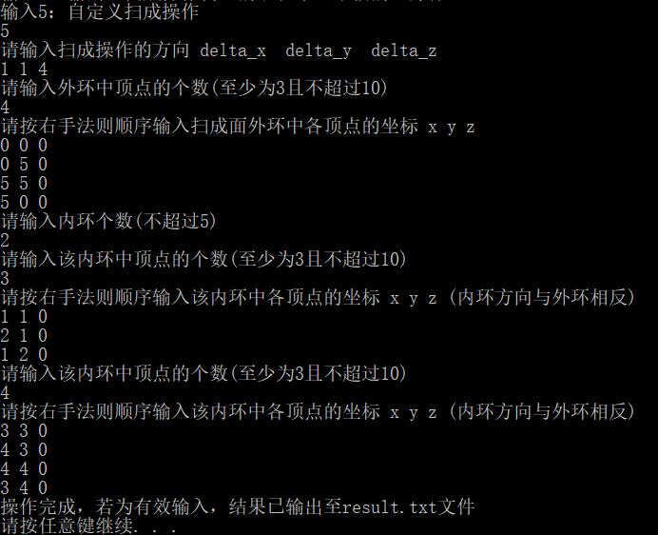

生成实体的拓扑及几何信息输出至result.txt文件中，没有成功实现图形显示

以上图中自定义的实体模型为例，扫掠面外环为正方形，带有两个内环，分别为三角形和正方形

输出结果如下页图所示，以面为单位输出信息

面的信息间以{}分隔，loop的信息间以[]分隔，其中内环以inner_loop标注

对于每个loop，输出其包含的所有半边及每条半边的起始顶点，以验证几何正确性

所有loop的方向均满足右手法则

